МИНИСТЕРСТВО ОБРАЗОВАНИЯ РОССИЙСКОЙ ФЕДЕРАЦИИ
КАБАРДИНО-БАЛКАРСКИЙ ГОСУДАРСТВЕННЫЙ
УНИВЕРСИТЕТ им. Х.М. Бербекова

Барагунова Л.А.

ТЕОРЕТИЧЕСКАЯ МЕХАНИКА
СТАТИКА, КИНЕМАТИКА
РАСЧЁТНО-ГРАФИЧЕСКИЕ РАБОТЫ
Задачи для расчётно-графических и контрольных работ,
примеры выполнения, варианты заданий

Нальчик 2011
УДК 531.8
ББК 22.21
Рецензент:
Кандидат тех. наук, доцент кафедры
строительных конструкций и сооружений Кабардино-Балкарской
государственной сельскохозяйственной академии
Абазов А.Б.

Барагунова Л.А. Теоретическая механика. Статика, Кинематика. Задачи для расчётно-графических и контрольных работ, примеры выполнения, варианты заданий. –Нальчик: Каб.–Балк. ун-т, 2011. - 55 с. - 200 экз.

Издание содержит 8 задач, из которых составляются домашние задания для студентов при выполнении расчётно-графических работ во втором семестре первого курса. Для каждой задачи приведено её условие, 30 вариантов расчётных схем или уравнений, 5 вариантов исходных числовых данных. По всем задачам даны примеры их решений.
Предназначено для студентов технических специальностей.

УДК 531.8
ББК 22.21

© Барагунова Л.А.
© Кабардино-Балкарский государственный университет им. Х.М. Бербекова

ПРЕДИСЛОВИЕ
Изучение курса теоретической механики играет важную роль в профессиональной подготовке будущих инженеров. Овладение практическими методами расчётов является одной из задач преподавания данной дисциплины. Поэтому в ходе изучения теоретической механики большой объём занимают не только аудиторные занятия, но и выполнение домашних заданий. В процессе работы над ними студент должен приобрести начальный опыт по расчёту конструкций, а также навыки решения типовых задач, должен научиться прилагать полученные теоретические знания к решению конкретных задач техники, самостоятельно строить и исследовать математические и механические модели технических систем.
При выполнении и оформлении расчётно-графических работ студент сталкивается с множеством вопросов, которые недостаточно поясняются в теоретической части дисциплины; у него возникают трудности в решении задач.
Данное издание предназначено для оказания помощи студенту. Оно содержит 7 задач, из которых составляются 3 расчётно-графические работы, по своей тематике охватывающие основные темы статики и кинематики. В каждую работу входят две-три задачи.
Задача С1. Определение реакций опор твёрдого тела
Задача С2. Определение реакций опор составной конструкции.
Задача С3. Определение реакций опор пространственного бруса.
Задача С4. Определение реакций опор прямоугольной плиты
Задача С5. Расчёт плоской фермы.
Задача К1. Определение скорости и ускорения точки по уравнениям движения.
Задача К2. Определение скоростей и ускорений точек в передаточных механизмах.
Задача К3. Определение скоростей и ускорений точек в планетарных механизмах.
По каждой из перечисленных задач приведены: условие задачи, пример решения, исходные данные (5 вариантов), расчётные схемы (30 вариантов),
Издание составлено на основе опыта преподавания курса теоретической механики и организации самостоятельной работы студентов на кафедре теоретической и прикладной механики инженерно-технического факультета Кабардино-Балкарского государственного университета. В нём учтены требования государственных образовательных программ указанных специальностей и примерной программы дисциплины «Теоретическая механика» (Москва, 2001 г.), рекомендованной Минобразованием России.
При разработке издания использованы материалы книг:
1.Яблонский А.А., Норейко С. С. и др. Сборник заданий для курсовых работ по теоретической механике. – М.: Высшая школа, 1985. – 367 с.
2.Теоретическая механика. Методические указания и контрольные задания. Для студентов-заочников машиностроительных, строительных, транспортных, приборостроительных специальностей высших учебных заведений. Издание четвёртое. Под редакцией проф. С.М. Тарга. М.: Высшая школа, 1989. –111 с.
3.Диевский В.А., Малышева И.А. Теоретическая механика. Сборник заданий: Учебное пособие. – СПб.: Изд-во «Лань», 2009. –192 с.
Номера заданий и календарные сроки их выполнения следующие:
№ № | Наименование работ | Номера задач | Номера  недель семестра
1 | Расчётно-графическая работа №1 | С1, С2, С3 | 2-5
2 | Расчётно-графическая работа №2 | С4, С5 | 6-10
3 | Расчётно-графическая работа №3 | К1, К2, К3 | 11-16

ОБЩИЕ МЕТОДИЧЕСКИЕ УКАЗАНИЯ ПО ВЫПОЛНЕНИЮ РАБОТ
1.Каждый студент курса выполняет в течение семестра 3 расчётно-графические работы, соответствующие его индивидуальному шифру, выданному преподавателем в начале семестра.
2.Исходные данные для расчётно-графических работ берутся из данного пособия по индивидуальному шифру, состоящему из двух чисел. Номера расчётных схем берутся по первому числу шифра, численные данные выбираются из таблиц по второму числу шифра.
3.Прежде чем приступить к задаче, следует обстоятельно изучить или повторить соответствующий теоретический материал курса.
4.Не следует проводить вычисления с большим числом значащих цифр. Сохранение трёх значащих цифр обеспечивает необходимую точность.
5. Все чертежи необходимо выполнять карандашом, а записи вести ручкой или карандашом, соблюдая чертёжные шрифты. Схемы, чертежи и другие рисунки должны быть выполнены с соблюдением масштабных соотношений, с помощью чертёжных инструментов.
6.В начале каждой задачи должны быть приведены её номер, текст условия, расчётная схема и таблица исходных данных. Далее следует расположить текст решения и ответы. Все выкладки должны представлять собой стройную логическую последовательность и сопровождаться лаконичным пояснительным текстом. Сокращение слов не допускается.
7.Каждый пункт решения должен при необходимости содержать вспомогательные чертежи или эскизы, расчётную формулу в общем виде, числовое повторение (подстановку) этой формулы и ответ. В промежуточных и окончательных ответах необходимо проставлять единицы измерения получаемых величин.
8.Каждая работа оформляется отдельно со своим титульным листом. Задание должно быть оформлено на стандартных листах. Страницы должны быть пронумерованы. Титульный лист оформляется по предлагаемому образцу.

Образец оформления титульного листа
КАБАРДИНО-БАЛКАРСКИЙ ГОСУДАРСТВЕННЫЙ
УНИВЕРСИТЕТ им. Х.М. БЕРБЕКОВА

ИНЖЕНЕРНО-ТЕХНИЧЕСКИЙ ФАКУЛЬТЕТ

КАФЕДРА ТЕОРЕТИЧЕСКОЙ И ПРИКЛАДНОЙ МЕХАНИКИ

ТЕОРЕТИЧЕСКАЯ МЕХАНИКА

РАСЧЁТНО-ГРАФИЧЕСКАЯ РАБОТА

Исполнитель: Иванов И.М.
Направление «Строительство»
2 курс, 1 группа
Форма обучения – очная (заочная)
Шифр: 31 – 5
Руководитель: Петров А.С.
Дата сдачи:
_________

Нальчик – 2011

9.Если при проверке работы обнаруживаются ошибки, студенту необходимо их исправить. При повторном представлении работы необходимо прилагать первоначальные записи и чертежи с замечаниями, что ускорит её повторную проверку.
10.Каждая работа принимается с защитой и выставлением оценки. При этом учитываются качество выполнения задания, теоретические знания студента по теме, его умения и навыки решения задач. При неудовлетворительной защите, студенту предлагается повторная защита или выдаётся новое задание. Работа считается завершённой лишь в том случае, если она зачтена преподавателем и об этом объявлено студенту.

Статика твёрдого тела

Задача С1

Определение реакций опор твёрдого тела

Задана схема бруса, ось которого - ломаная линия. Брус нагружен сосредоточенной силой F, распределённой нагрузкой с интенсивностью q и парой сил с моментом М. Численные значения нагрузок и размеров берутся из таблицы.
Требуется определить реакции опор.

Исходные данные

Шифр | а  м | l  м | h  м | F  кН | M  кНм | q  кН/м | α  град
31-6 | 2,2 | 2,7 | 2,5 | 4,3 | 6 | 2,5 | 50

Исходная схема Расчётная схема
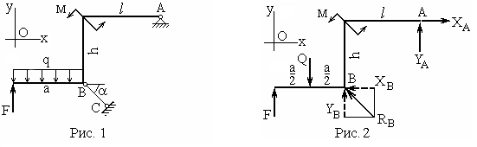

Решение
Изобразим расчётную схему, на которой вместо опор указываем возможные опорные реакции. Проведём координатные оси x и y. Обозначим шарнирно-неподвижную опору точкой A, опорный стержень - BС, (рис. 1). В шарнирно-неподвижной опоре возникают две составляющие реакции X_{A}, Y_{A}, которые наносим вдоль осей координат (направление произвольное). В стержне ВС возникает одна опорная реакция R_{B}, направленная вдоль его оси. Далее действие связей на конструкцию заменяем их реакциями, т.е. в соответствии с принципом освобождаемости отбрасываем опоры (рис. 2) и в местах их расположения прилагаем опорные реакции Х_{A}, Y_{A}, R_{B}.
Равномерно распределённую нагрузку интенсивностью q заменяем сосредоточенной Q = q a = 2,5 · 2,2 = 5,5 кН, приложенной в середине участка. Далее задача решается с сосредоточенными силами. При этом для использования теоремы Вариньона в дальнейших вычислениях реакция опорного стержня R_{B} разлагается на компоненты X_{B}, Y_{B}.
Х_{B} = R_{B} cosα, Y_{B} = R_{B} sinα.
Внешние силы и опорные реакции образуют плоскую систему, для которой можно составить три уравнения равновесия, в которых содержатся три неизвестные опорные реакции. Для их вычисления можно использовать уравнения равновесия в первой форме: два уравнения проекций сил на оси х, у и уравнение моментов относительно точки.
$\sum{F_{\text{kx}}=}0, −X_{B}+X_{A}=0$ (1)
$\sum{F_{\text{ky}}}=0, F−Q+Y_{B}+Y_{A}=0$ (2)
$\sum{m_{A}({\bar{F}}_{k})}=0, −F(a+l)+Q\left(\frac{a}{2}+l\right)−X_{B}h−Y_{B}⋅l+M=0$ (3)
Замечание: При решении данной задачи использовано правило знаков – момент, вращающий против часовой стрелки – положителен, по часовой стрелке – отрицателен.

Из уравнения (3) найдём опорную реакцию R_{B}, так как X_{B} и Y_{B} выражаются через неё. Подставив выражения для них, получим
$$R_{B}=\frac{−F\left(a+l\right)+Q\left(\frac{a}{2}+l\right)+M}{h\text{cos}{\text{50}}^{∘}+l\text{sin}{\text{50}}^{∘}}=\frac{−4⋅\left(2,2+2,7\right)+5,5⋅\left(\frac{2,2}{2}+2,7\right)+8}{2,5⋅0,\text{6428}+2,7⋅0,\text{7660}}=2,\text{530} \text{кH}$$

Тогда $X_{B}\text{=2,530} {\text{cos50}}^{∘}=1,\text{626} \text{кH}$, $Y_{B}\text{=2,530} {\text{sin50}}^{∘}=1,\text{938} \text{кH}$.
Из уравнений (1) и (2) имеем
$X_{A}=X_{B}=1,\text{626} \text{кH}$, $Y_{A}=F+Q−Y_{B}=−4+5,5−1,\text{938}=−0,\text{438} \text{кH}$.
$X_{A}=1,\text{626} \text{кH}$, $Y_{A}=−0,\text{438} \text{кH}$.
Реакция $Y_{A}$ – отрицательна, следовательно, на схеме её направление будет противоположно выбранному.

Варианты заданий
Второе  число  шифра | а  м | l  м | h  м | F  кН | M  кНм | q  кН/м | α  град
1 | 1,2 | 2,0 | 1,6 | 5,2 | 6 | 3,1 | 40
2 | 1,6 | 2,4 | 2,0 | 4,6 | 5 | 2,4 | 50
3 | 2,0 | 2,8 | 2,4 | 4,0 | 7 | 2,1 | 40
4 | 2,4 | 3,2 | 2,8 | 5,0 | 4 | 2,0 | 50
5 | 1,2 | 2,0 | 1,6 | 5,8 | 5 | 2,5 | 40

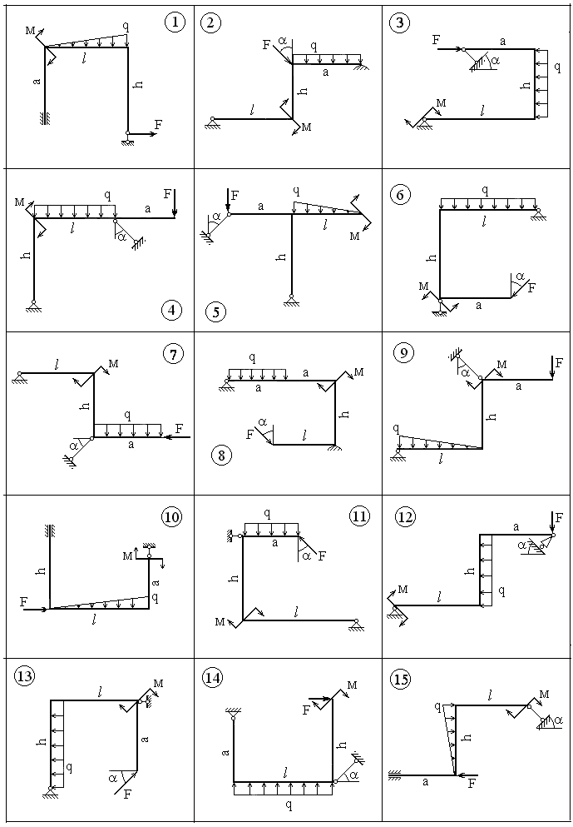
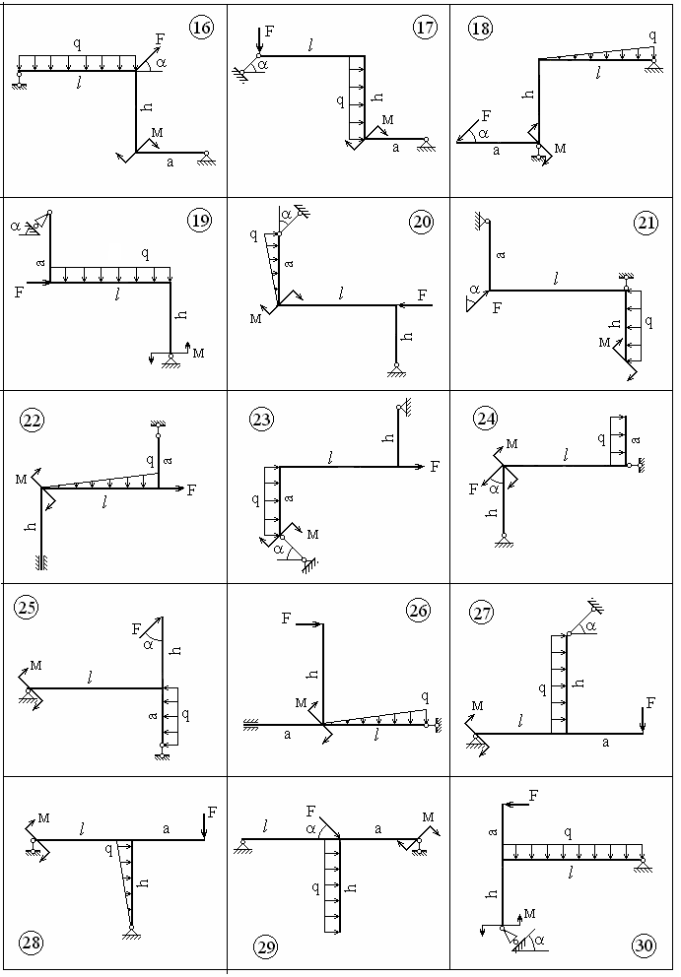

Задача С2

Определение реакций опор составной конструкции
Конструкция состоит из двух тел, соединённых с помощью шарнира C. Исходные данные берутся из таблицы.
Требуется определить реакции опор и шарнирного соединения.

Исходные данные

Шифр | а  м | l  м | h  м | F  кН | M  кНм | q  кН/м
31-6 | 1,4 | 3,2 | 2,0 | 6 | 12 | 2,2
Исходная схема Расчётная схема
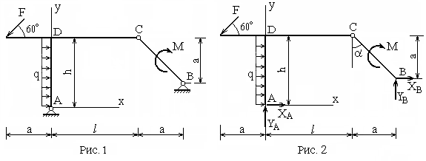

Решение
Исходная схема (рис. 1) соответствует составной конструкции из двух тел, соединённых шарниром в точке С.
Обозначим опоры A, B, точку D. Проведём координатные оси x и y. Шарнирно-неподвижные опоры являются внешними связями, в которых возникают по две реакции. Изобразим расчётную схему. В соответствии с принципом освобождаемости отбросим шарнирно-неподвижные опоры и в местах их расположения приложим опорные реакции X_{A}, Y_{A}, X_{B}, Y_{B} (рис. 2). Образовалась изменяемая система, части которой могут поворачиваться, например, вокруг шарнира С. Однако, на основании принципа отвердевания можно считать её абсолютно твёрдым телом, к которому приложены заданные внешние силы и реакции связей.
Внешние силы и опорные реакции образуют плоскую систему, для которой можно составить три уравнения равновесия. Между тем в них будут содержаться четыре неизвестные опорные реакции. Таким образом, условия равновесия, будучи необходимыми, не являются достаточными для определения неизвестных. Выход состоит в том, чтобы расчленить систему на две части, и для каждой из них составлять уравнения равновесия. При этом необходимо добиваться, чтобы количество уравнений соответствовало количеству неизвестных.
Сначала проведём некоторые предварительные вычисления. В предстоящих выкладках удобно вместо распределённой нагрузки q иметь эквивалентную ей сосредоточенную силу Q
$Q=\text{qh}$=2,2∙2,0 = 4,4 кН.
Составление некоторых уравнений равновесия существенно упростится, если разложить силу F на вертикальную и горизонтальную составляющие
$$F_{x}=\text{Fcos60}\text{°=}6⋅\text{0,5}=3 \text{кН} F_{y}=\text{Fcos30}\text{°=}6⋅\text{0,866}=\text{5,196} \text{кН}$$
Наметим на рис. 2 угол α и установим его величину
$$\text{tg}α=\frac{a}{a}=\frac{1,4}{1,4}=1 ⇒ α={\text{45}}^{∘}\text{.}$$
Теперь разделим рассматриваемое тело на две части: левую (рис. 3) и правую (рис. 4). В середине участка AD вместо распределённой нагрузки q отметим сосредоточенную силу Q. Вместо внешней силы F укажем их составляющие F_{x}, F_{y}; обозначенные размеры заменим их численными значениями; покажем реакции X_{С} и Y_{С} в точке С. В последнем случае силы X_{С} и Y_{С}, приложенные к различным частям, попарно равны по модулю, действуют вдоль одной прямой и противоположны по направлению.
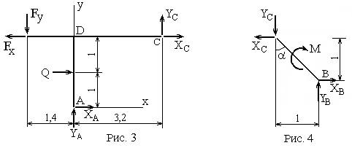

Далее задача состоит в том, чтобы найти шесть неизвестных опорных реакций: X_{A}, Y_{A}, X_{B}, Y_{B}, X_{C}, Y_{C}. Силы, приложенные к каждой части конструкции, образуют плоскую систему, находящуюся в равновесии, и потому удовлетворяющую трём (всего шести) уравнениям равновесия. Решение такой алгебраической системы уравнений даёт искомые реакции связей.
Составим эти уравнения, одновременно производя в них числовые подстановки и простейшие преобразования.
Уравнения равновесия для левой части:
$\sum{X=0, −F_{x}+Q+X_{A}+X_{C}=0, ⇒ X_{A}+X_{C}=−1,4}$ (1)
$\sum{Y=0, −F_{y}+Y_{A}+Y_{C}=0, ⇒ Y_{A}+Y_{C}=5,\text{196}}$ (2)
$\sum{m_{A}=0, F_{x}⋅2+F_{y}⋅1,4−Q⋅1+Y_{C}⋅3,2−X_{C}⋅2=0 ⇒ 3,2Y_{C}−2X_{C}}=−8,\text{874}$ (3)
Уравнения равновесия для правой части:
$\sum{X=0, −X_{C}+X_{B}=0 }$ (4)
$\sum{Y=0, −Y_{C}+Y_{B}=0}$ (5)
$\sum{m_{B}=0, X_{C}⋅1,4+Y_{C}}⋅1,4−M=0 ⇒ 1,4X_{C}+1,4Y_{C}=\text{12}$ (6)
Анализ системы уравнений (1) – (6) показывает, что два из них, а именно, (3) и (6), содержат лишь два неизвестных. Решая их как систему двух уравнений, получим
X_{C} = 6,98 кН, Y_{C} = 1,59 кН.
Остальные неизвестные находятся легко из отдельных уравнений.
Из (1) Х_{А} = -1,4 – X_{C} = -1,4 – 6,98 = -8,38 кН.
Из (2) Y_{А} = 5,196 – Y_{C} = 5,196 – 1,59 = 3,60 кН.
Из (4) Х_{B} = X_{C} = 6,98 кН.
Из (5) Y_{B} = Y_{C} = 1,59 кН.

Реакция Х_{А} – отрицательна, следовательно, на схеме её направление будет противоположно выбранному.

Варианты заданий
Второе  число  шифра | а  м | l  м | h  м | F  кН | M  кНм | q  кН/м
1 | 1,2 | 3,0 | 2,2 | 5 | 10 | 2,4
2 | 1,8 | 3,4 | 2,8 | 6 | 14 | 3,0
3 | 2,2 | 3,6 | 3,0 | 7 | 18 | 3,2
4 | 2,4 | 4,0 | 3,2 | 8 | 16 | 3,6
5 | 2,0 | 3,8 | 2,4 | 6 | 12 | 3,4

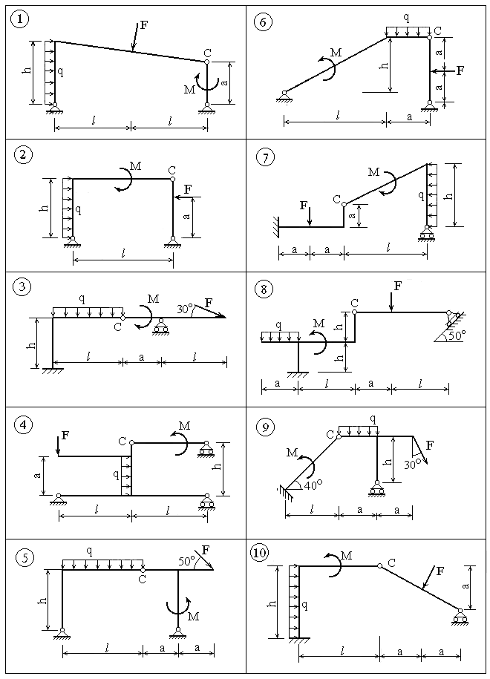
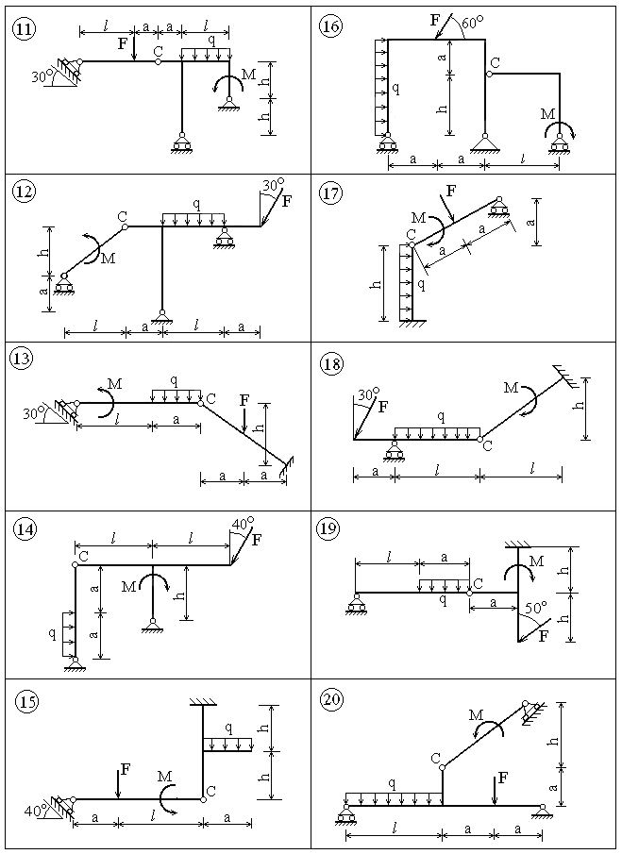

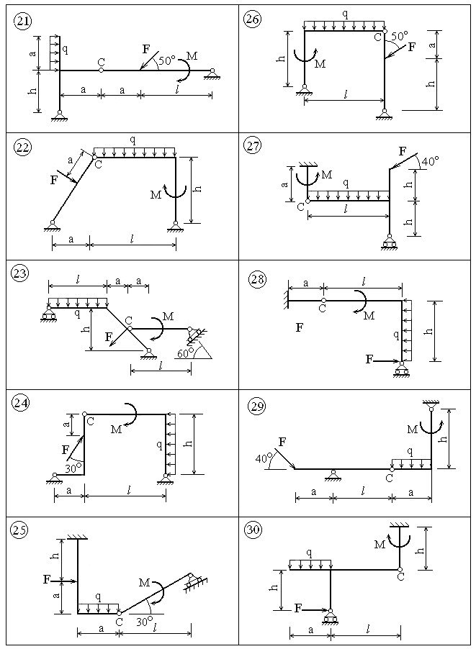

Задача С3

Определение реакций опор пространственного бруса
Задана схема пространственного бруса, ось которого является ломаной линией. Необходимые численные значения нагрузок и размеров берутся из таблицы.
Требуется определить реакции опор.

Исходные данные

Шифр | а  м | h  м | l  м | F₁  кН | F₂  кН | q  кН/м
31-6 | 1,3 | 2,2 | 3,5 | 4 | 6 | 2,3

Исходная схема Расчётная схема
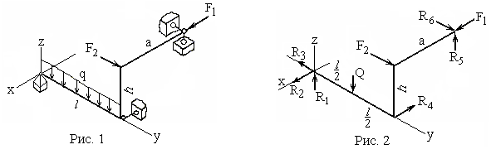

Решение
На исходной схеме изображён пространственный брус на шарнирных опорах (рис. 1). В шарнирно-неподвижной опоре возникают три опорные реакции, остальные опоры шарнирно-подвижные, поэтому в них возникает по одной опорной реакции. Изобразим расчётную схему (рис. 2). Проведём координатные оси x, y, z . Наметим опорные реакции R₁, R₂, R₃, R₄, R₅, R₆. Распределённую нагрузку q заменим сосредоточенной силой, приложенной в середине участка
Q = q l = 2,3 · 2,2 = 8,05 кН.
В соответствии с принципом освобождаемости отбросим опоры и в местах их расположения приложим опорные реакции. Внешние силы и опорные реакции образуют пространственную систему, для которой можно составить шесть уравнений равновесия
$\sum{F_{\text{kx}}}=0, R_{2}−R_{4}+F_{1}=0$ (1)
$\sum{F_{\text{ky}}}=0, −R_{3}+F_{2}+R_{6}=0$ (2)
$\sum{F_{\text{kz}}}=0, R_{1}−Q+R_{5}=0$ (3)
$\sum{m_{x}}({\bar{F}}_{k})=0, −Q\frac{l}{2}−F_{2}h−R_{6}h+R_{5}l=0$ (4)
$\sum{m_{y}\left({\bar{F}}_{k}\right)}=0 R_{5}a+F_{1}h=0$ (5)
$\sum{m_{z}\left({\bar{F}}_{k}\right)}=0 R_{4}l−R_{6}a−F_{1}l=0$ (6)

В них содержатся шесть неизвестных реакций опор, найдём их.

Из (5) $R_{5}=−\frac{F_{1}h}{a}=−\frac{4⋅2,2}{1,3}=−6,\text{769} \text{кH}$.
Из (3) $R_{1}=Q−R_{5}=8,\text{05}+6,\text{769}=\text{14},\text{819} \text{кH}$.
Из (4) $R_{6}=\frac{1}{h}\left(R_{5}\text{l-}Q\frac{l}{2}−F_{2}h\right)=\frac{1}{2,2}\left(−6,\text{769}⋅3,5−8,\text{05}⋅\frac{3,5}{2}−6⋅2,2\right)=−\text{23},\text{172} \text{кH}$.
Из (2) $R_{3}=F_{2}+R_{6}=6 −\text{23},\text{172}=−\text{17},\text{172} \text{кH}$.
Из (6) $R_{4}=\frac{1}{l}\left(R_{6}a+F_{1}l\right)=\frac{1}{3,5}\left(−\text{23},\text{172}⋅1,3+4⋅3,5\right)=−4,\text{607} к H$.
Из (1) $R_{2}=R_{4}−F_{1}=−4,\text{607}−4=−8,\text{607} \text{кH}$.

Реакции R₂, R₃, R₄, R₅ имеют отрицательные значения, следовательно, на схеме их направления будут противоположны выбранным.

Варианты заданий
Второе  число  шифра | а  м | h  м | l  м | F₁  кН | F₂  кН | q  кН/м | M  кНм
1 | 1,2 | 2,3 | 3,1 | 5 | 8 | 2,4 | 5
2 | 1,1 | 2,5 | 3,0 | 8 | 5 | 2,7 | 4
3 | 1,3 | 2,6 | 3,4 | 6 | 7 | 2,8 | 6
4 | 1,5 | 2,2 | 3,3 | 7 | 6 | 2,5 | 4
5 | 1,4 | 2,4 | 3,2 | 6 | 5 | 2,6 | 3

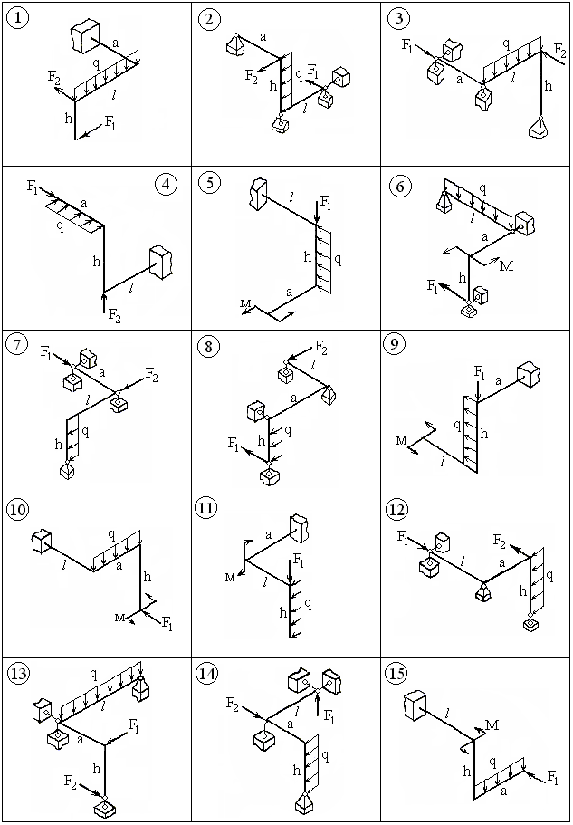

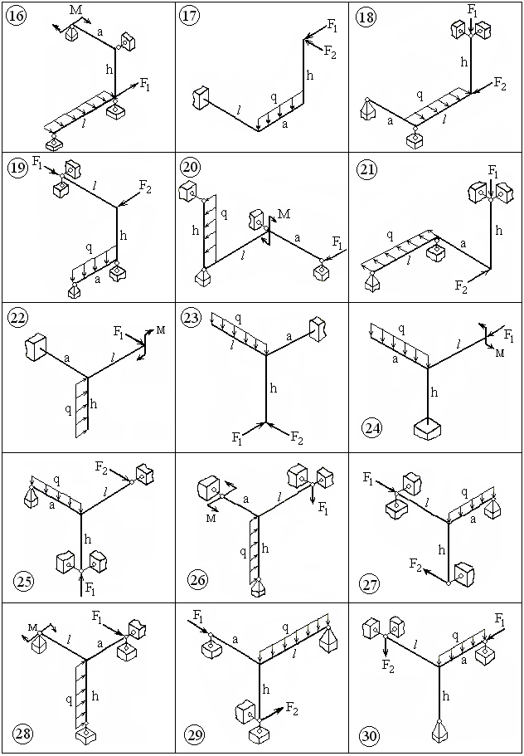

Задача С4

Определение реакций опор прямоугольной плиты
Прямоугольная однородная плита с размерами a и b закреплена с помощью трёх опор: шарнирно-неподвижной (сферический шарнир) в точке A, подшипника в точке B и опорного стержня в точке С. На плиту действуют сила тяжести G, пара сил с моментом М, сила F₁, перпендикулярная к плите, сила F₂, лежащая в плоскости плиты. Силы F₁ и F₂ приложены в серединах сторон плиты или в углах. Определить реакции опор.
Исходные данные

Шифр | а  м | b  м | α  град | G  кН | F₁  кН | F₂  кН | M  кНм
31-6 | 6 | 5 | 55 | 4 | 7 | 8 | 11

Исходная схема Расчётная схема

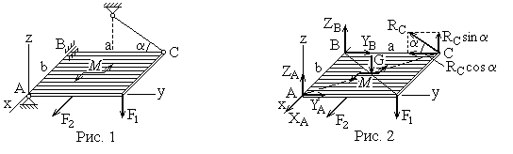

Решение

Введём координатные оси x, y, z (рис. 1). Изобразим расчётную схему. Мысленно отбросим опоры и введём реакции (принципом освобождаемости от связей). В сферическом шарнире реакцию связей неизвестного направления разложим на составляющие по осям $X_{A}, Y_{A }, Z_{A}$(рис. 2). Подшипник в точке В имеет только составляющие $Y_{B} и Z_{B}$. Реакция опорного стержня $R_{C}$ направлена по оси стержня. Её удобно для дальнейших вычислений разложить на составляющие: $R_{C}\text{cos}α$и $R_{C}\text{sin}α$. Учтём также силу тяжести $G$ и заданные силы $F_{1}, F_{2}$. Поскольку количество неизвестных реакций связей равно шести и количество уравнений равновесия также шесть, система является статически определимой. Составим уравнения равновесия. Суммы проекций сил на координатные оси должны равняться нулю
$\sum{F_{\text{kx}}=0, X_{A}+F_{2}=0}$ (1)
$\sum{F_{\text{ky}}=0, Y_{A}+Y_{B}−R_{C}\text{cos}α=0}$ (2)
$\sum{F_{\text{kz}}=0, Z_{A}+Z_{B}−G−F_{1}+R_{C}\text{sin}α=0}$.3. (3)

Суммы моментов сил относительно координатных осей равны нулю:

$\sum{m_{z}({\bar{F}}_{k})=0, R_{C}\text{sin}α⋅a−{G⋅a}/2−F_{1}⋅a=0}$ (4)
$\sum{m_{y}({\bar{F}}_{k})=0, Z_{B}⋅b−{G⋅b}/2+R_{C}\text{sin}α⋅b=0}$ (5)
$\sum{m_{z}({\bar{F}}_{k})=0, −Y_{B}⋅b+R_{C}\text{cos}α⋅b−{F_{2}⋅a}/2+M=0}$ (6)

Найдём опорные реакции из системы уравнений последовательно.

Из (1) $X_{A}=−F_{2}=−8 \text{кH}$.
Из (4) $R_{C}=\frac{1}{a\text{sin}α}\left(\frac{\text{Ga}}{2}+F_{1}a\right)=\frac{1}{\text{sin}{\text{55}}^{∘}}\left(\frac{G}{2}+F_{1}\right)=\frac{1}{0,\text{819}}\left(\frac{4}{2}+7\right)=\text{10},\text{99} \text{кH}$.
Из (5) $Z_{B}=\frac{1}{b}\left(\frac{\text{Gb}}{2}−R_{C}\text{sin} α ⋅b\right)=\frac{G}{2}−R_{C}\text{sin} {\text{55}}^{∘}=\frac{4}{2}−\text{10},\text{99}−0,\text{819}=−7 \text{кH}$.
Знак минус означает, что реакция $Z_{В}$ направлена противоположно показанной на рис. 2, т. е. вниз.

Из (6) $Y_{B}=\frac{1}{b}\left(R_{C}b\text{cos}{\text{55}}^{∘}−F_{2}a/2+M\right)=\frac{1}{5}\left(\text{10},\text{99}⋅5⋅0,\text{5736}−{8⋅6}/2+\text{11}\right)=3,\text{704} \text{кH}$.
Из (2) $Y_{A}=−Y_{B}+R_{C}\text{cos}{\text{55}}^{∘}=−1,\text{504}+\text{10},\text{99}⋅0,\text{5736}=4,8 \text{кH}$.
Из (3) $Z_{A}=−Z_{B}+G+F_{1} −R_{C}\text{sin}{\text{55}}^{∘}=− \left(−7\right)+4+7−\text{10},\text{99}⋅0,\text{819}=8 \text{кH}$.

Варианты заданий

Второе  число  шифра | а  м | b  м | α  град | G  кН | F₁  кН | F₂  кН | M  кНм
1 | 4 | 3 | 35 | 5 | 6 | 8 | 10
2 | 5 | 4 | 50 | 4 | 7 | 9 | 12
3 | 6 | 4 | 40 | 6 | 5 | 7 | 13
4 | 4 | 2 | 50 | 5 | 6 | 8 | 15
5 | 5 | 3 | 55 | 7 | 5 | 7 | 14

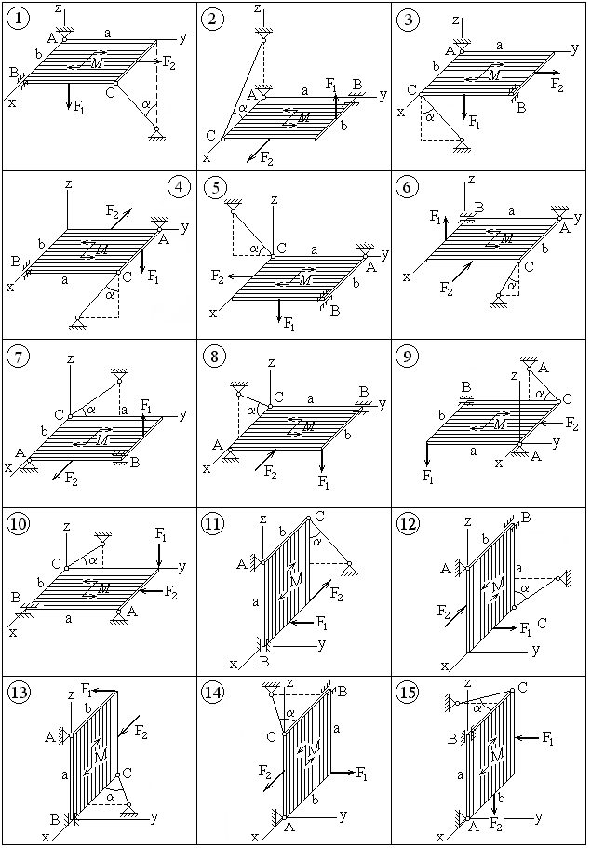

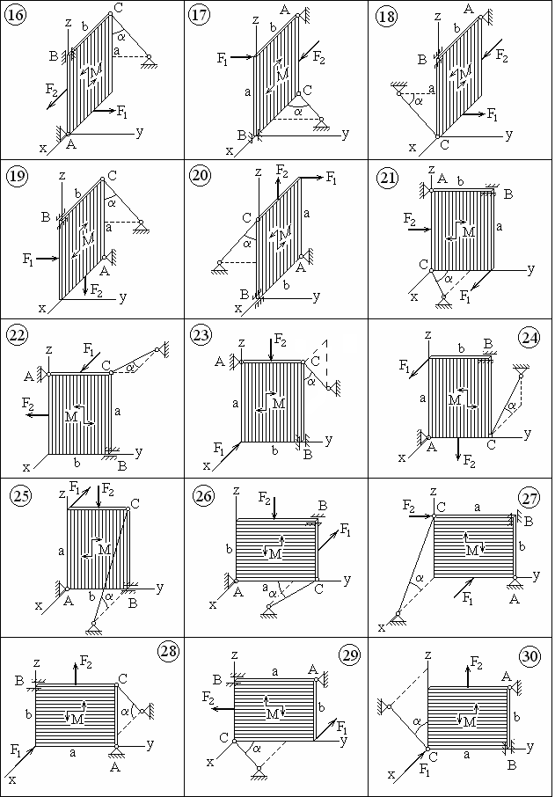

Задача С5

Расчёт плоской фермы
Определить реакции опор и усилия в стержнях плоской фермы
двумя методами: вырезания узлов и сечений

Исходные данные

Шифр | а  м | h  м | F₁  кН | F₂  кН
31-6 | 2,7 | 3,3 | 7 | 6

Исходная схема Расчётная схема

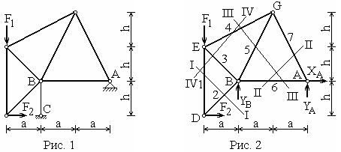

Решение
У заданной фермы (рис. 1) имеется шарнирно-неподвижная опора в точке А (две неизвестные реакции) и опорный стержень в точке В (одна неизвестная реакция). Ферма находится под действием плоской системы сил, для которой имеются три уравнения равновесия. Количество неизвестных реакций опор равно количеству уравнений. Это значит, что ферма в целом статически определима. Кроме того, должно быть соблюдено условие статической определённости в виде соотношения между количествами стержней и узлов фермы
$C=2У−3$.
Количество стержней $C=7$, количество узлов $У=5$. Очевидно, что условие выполняется.
Расчёт фермы начнём с определения реакций опор. Изобразим расчётную схему (рис. 2). Покажем координатные оси х, у. По принципу освобождаемости от связей, мысленно отбросим опоры и введём реакции ${\bar{X}}_{A}, {\bar{Y}}_{A}$ вместо шарнирно-неподвижной опоры и ${\bar{Y}}_{B}$- вместо опорного стержня ВС. Для определения реакций опор рассмотрим равновесие всей фермы в целом как единого твёрдого тела. Тогда соответствующие уравнения равновесия плоской системы сил принимают вид:
$\sum{F_{\text{kx}}=0, F_{2}+X_{A}}=0$ (1)
$\sum{F_{\text{ky}}=0, −F_{1}+Y_{B}}+Y_{A}= 0$ (2)
$\sum{m_{A}({\bar{F}}_{K})}=0, F_{2}h+F_{1}3a−Y_{B}2a=0\text{.}$ (3)

Отсюда находим:

$X_{A}=−F_{2}=−6 \text{kH}$ (направлена влево),
$Y_{B}=\frac{1}{2a}(F_{2}⋅h+F_{1}⋅3a)=\frac{1}{2⋅2,7}(6⋅3,3+7⋅3⋅2,7)=\text{14},\text{17} \text{кH}$ (направлена вверх),
$Y_{A}=F_{1}−Y_{B}=7−\text{14},\text{67}=−7,\text{17} \text{кH}$ (направлена вниз).

Теперь приступим к определению усилий в стержнях указанными методами.
1. Метод вырезания узлов. Обозначим на расчётной схеме узлы: $A,B,D,E,G$ и стержни: 1, 2, 3, 4, 5, 6, 7. Далее в расчётах понадобятся углы наклона стержней к координатным осям. Найдём углы наклона к оси х-ов.
$α_{1}={\text{90}}^{∘}; \text{tg} α_{2}=\frac{h}{a}=\frac{3,3}{2,7}=1,\text{222} ⇒ α_{2}=\text{50},{\text{71}}^{∘}$;
$α_{3}=α_{2}=\text{50},{\text{71}}^{∘}; \text{tg} α_{4}=\frac{h}{2a}=\frac{3,3}{2⋅2,7}=0,\text{6111} ⇒ α_{4}=\text{31},{\text{43}}^{∘}$;
$\text{tg} α_{5}=\frac{2h}{a}=\frac{2⋅3,3}{2,7}=2,\text{4444} ⇒ α_{5}=\text{67},{\text{75}}^{∘}$; $α_{6}=0; α_{7}=α_{5}=\text{67},{\text{75}}^{∘}$.
Рассмотрим каждый узел. Расчёты начнём с узла, где сходятся только два стержня.

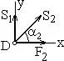
Узел D. Предполагая сходящиеся к нему стержни 1 и 2 растянутыми, изобразим узел и силы, приложенные к нему. Составим уравнения равновесия в виде равенства нулю сумм проекций сил на координатные оси x, y и находим усилия в стержнях.
$S_{2}\text{cos} α_{2}+F_{2}=0, S_{2}=−F_{2}\text{/cos} α_{2}=−6\text{/cos}\text{50},{\text{71}}^{∘}=−9,\text{475} \text{кH}$.

Стержень 2 - сжатый.
$S_{1}+S_{2}\text{sin} α_{2}=0, S_{1}=−S_{2}\text{sin}\text{50},{\text{71}}^{∘}=−(−9,\text{475} )⋅0,\text{774}=7,\text{333} \text{кH}$.

Узел Е. Аналогично составляем уравнения равновесия:
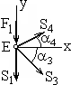
$S_{3}\text{cos} α_{3}+S_{4}\text{cos} α_{4}=0$,
$−S_{1}−S_{3}\text{sin} α_{3}−F_{1}+ S_{4}\text{sin} α_{4}=0$.
Подставим числа и получим систему двух уравнений с двумя неизвестными
$\text{0,6332} S_{3}+0,\text{8533} S_{4}=0$,
$−0,\text{7740} S_{3}+0,\text{5215} S_{4}=\text{14},\text{33}$.
Решение даёт $S_{3}=−\text{12},\text{35} \text{kH}, S_{4}=9,\text{16} \text{кH}\text{.}$ Стержень 3 - сжатый.

Узел G. Уравнения равновесия имеют вид
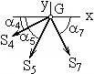
$−S_{4}\text{cos} α_{4}−S_{5}\text{cos} α_{5}+S_{7}\text{cos} α_{7}=0$,
$−S_{4}\text{sin} α_{4}−S_{5}\text{sin} α_{5}−S_{7}\text{sin}α_{7}=0$.
Подставляя численные значения, получим
$−0,\text{3786} S_{5}+0,\text{3786} S_{7}=7,\text{816}$,
$−0,\text{9255} S_{5}−0,\text{9255} S_{7}=4,\text{7765}$.
Решение системы даёт усилия в стержнях: $S_{5}=−\text{12},\text{96} \text{kH}, S_{7}=7,\text{743} \text{кH}$.
Стержень 5 - сжатый.
Узел A. Неизвестным является только одно усилие - $S_{6}$ . Поэтому составляется только одно уравнение равновесия:
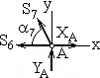
$−S_{6}−S_{7}\text{cos}α_{7}+X_{A}=0$,
из которого находим
$S_{6}=−S_{7}\text{cos}α_{7}+X_{A}=−7,\text{743}⋅\text{cos}\text{67},{\text{75}}^{∘}+(−6)=−7,\text{743}⋅0,\text{3786}−6=−8,\text{932} \text{кH}$.
Стержень 6 - сжатый

2.Метод сечений. Проведём сечения I - I, II - II, III - III, IV – IV, пересекающие все стержни фермы. Равновесие левой части фермы в случае I - I приводит к тем же уравнениям равновесия, которые использованы выше для узла D, и поэтому их не будем рассматривать. По той же причине не рассматриваются и сечения II – II, IV – IV, которые приводят к рисункам для узлов А и Е. Очевидно, что метод сечений для усилий в стержнях 1, 2, 3, 7, даёт те же значения, которые получены выше методом вырезания узлов, ввиду полного совпадения рисунков отсечённых частей и уравнений равновесия.
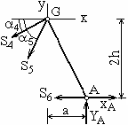
Изобразим правую часть фермы, отсекаемую сечением III – III. Она является частью фермы, находящейся в равновесии, и поэтому должна быть также в равновесии. Из этого следует, что уравнения равновесия для правой части должны удовлетворяться. Составим их:
$\sum{F_{\text{kx}}=0, −S_{4}\text{cos}α_{4}−S_{5}\text{cos}α_{5}−S_{6}+X_{A}=0}$,
$\sum{F_{\text{ky}}=0, −S_{4}\text{sin}α_{4}−S_{5}\text{sin}α_{5}+Y_{A}=0}$,
$$\sum{m_{G}(F_{k})}=0, −S_{6}2h+X_{A}2h+Y_{A}a=0\text{.}$$
Из третьего уравнения
$S_{6}=\frac{1}{2h}(X_{A}2h+Y_{A}a)=\frac{1}{2⋅3,3}\left[−6⋅2⋅3,3+(−7,\text{17})⋅2,7\right]=−8,\text{932} \text{кH}$.
Первое и второе уравнения образуют систему двух уравнений с двумя неизвестными $S_{4}$и $S_{5}$, которая после подстановки чисел имеет вид
$$−0,\text{8533}S_{4}−0,\text{3786}S_{5}=−2,\text{932},$$
$−0,\text{5215}⋅S_{4}−0,\text{9255}⋅ S_{5}=7,\text{17}$.
Решая её, получим: $S_{4}=9,\text{164} \text{кH}, S_{5}=−\text{12},\text{91} \text{кH}$.
Сравнивая результаты, полученные двумя разными методами, убеждаемся, что они равны. Следовательно, решения по обоим методам являются верными.

Варианты заданий

Второе  число  шифра | а  м | h  м | F₁  кН | F₂  кН
1 | 2,8 | 3,0 | 8 | 6
2 | 3,2 | 3,4 | 6 | 8
3 | 3,4 | 3,2 | 5 | 7
4 | 2,9 | 3,1 | 7 | 5
5 | 2,6 | 2,8 | 5 | 8

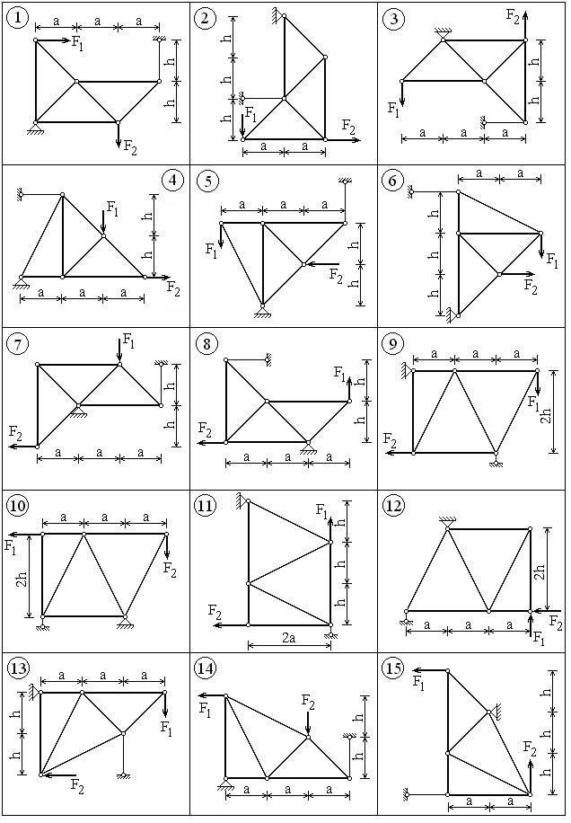

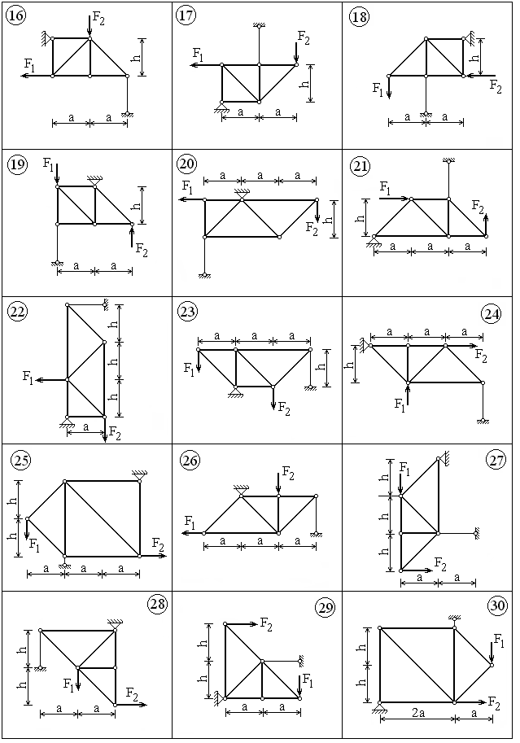

Задача К1

Определение скорости и ускорения точки по уравнениям движения
В таблицах 1, 2 заданы уравнения движения точки М и численные значения параметров к ним. Требуется установить траекторию и для момента времени t = t₁ найти положение точки на ней. Вычислить скорость, полное, касательное и нормальное ускорения точки М (показать их на рисунке), радиус кривизны траектории.
Заданы уравнения движения точки М
x(t) = at, y(t) = ct² – d (1)

Исходные данные

Шифр | a  м/с | b  м | c  м/с² | d  м | t₁  с
31-6 | 4 | 0 | 16 | 1 | 0,5

Решение

После подстановки численных значений уравнения (1) приобретают вид
x(t) = 4t , y(t) = 16 t²-1. (2)
Чтобы получить уравнение траектории в координатной форме, исключим время t из уравнений (2). С этой целью выразим время из первого уравнения и подставим во второе
t = x / 4 , y = 16 (x/4)² – 1 = x² – 1.
Иначе
x² = y + 1. (3)
Таким образом, получено уравнение параболы.
Положение точки М на траектории в момент времени t₁ находим по уравнениям (1)
x(0,5) = 4·0,5 = 2 м , y(0,5) = 16·0,5²-1 = 3 м.
Для построения траектории точки, являющейся кривой линией (часть параболы) необходимо определить положения точки М ещё при нескольких моментах времени вблизи t = t₁. Эти вычисления отобразим в табличной форме.
t, с | 0,25 | 0 | 0,5 | 0,7 | 0,8
х, м | 1 | 0 | 2 | 2,8 | 2,4
у, м | 0 | -1 | 3 | 6,8 | 4,8

По табличным данным построена кривая (рис.1)
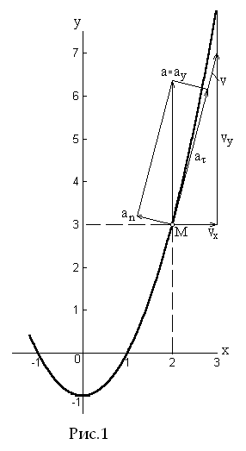

Вычислим проекции скорости и ускорения точки на оси координат v_{x}, v_{y}, a_{x}, a_{y}, дифференцируя по времени уравнения движения (1)
$v_{x}(t)=\overset{˙}{x}=4 м/с$, $v_{y}(t)=\overset{˙}{y}=\text{32}t$ , $v_{y}(0,5)=\text{32}⋅0,5=\text{16} м/c$,
$a_{x}=\overset{¨}{x}=0$, $a_{x}=\overset{¨}{y}=\text{32} м/{c^{2}}$.
По найденным проекциям определяются модуль скорости
$$v = \sqrt{v_{x}^{2}+v_{y}^{2}} = \sqrt{4^{2}+{\text{16}}^{2}}= \text{16},\text{49} м/с$$
и модуль ускорения точки
$$а = \sqrt{а_{x}^{2}+а_{y}^{2}} = \sqrt{0^{2}+{\text{32}}^{2}}= \text{32} м/{с^{2}}\text{.}$$
Касательное ускорение точки
$а_{τ}=\frac{\text{dv}}{\text{dt}}=\frac{\left(v_{x}a_{x}+v_{y}a_{y}\right)}{v}=\frac{(4⋅0+\text{16}⋅\text{32}) }{\text{16},\text{49}}=\text{31},\text{05} м/{с^{2}}$.
Полученный знак + означает, что движение точки ускоренное, направления ${\bar{а}}_{τ} и \bar{v}$ совпадают.
Модуль нормального ускорения точки определим по формуле
$а_{n}=\sqrt{а^{2}−а_{τ}^{2}} = \sqrt{{\text{32}}^{2} − \text{31},{\text{05}}^{2}} = 7,\text{74} м/{с^{2}}$.
После того как найдено нормальное ускорение, радиус кривизны траектории в рассматриваемой точке определяется из выражения
$ρ={v^{2}}/{а_{n}} = \text{16},{{\text{49}}^{2}}/7,\text{74} = \text{35},\text{13} м$.
Результаты вычислений по формулам для заданного момента времени
$t_{1}$ = 0,5 с приведены в таблице
Координаты  м |  | Скорость  м/с |  |  | Ускорение  м/с² |  |  |  |  | Радиус кривизны  м
х | у | $$v_{х}$$ | $$v_{у}$$ | v | $$а_{х}$$ | $$а_{у}$$ | а | a_{τ} | $$а_{n}$$ | $$ρ$$
2 | 3 | 4 | 16 | 16,49 | 0 | 32 | 32,0 | 31,05 | 7,74 | 35,13

На рисунке показано положение точки М в заданный момент времени. Вектор $\bar{v}$ строим по составляющим ${\bar{v}}_{х} и {\bar{v}}_{у}$, причём этот вектор должен по направлению совпадать с касательной к траектории. Вектор $\bar{а}$ строим по составляющим ${\bar{а}}_{х} и {\bar{а}}_{у}$ и затем раскладываем на составляющие ${\bar{а}}_{τ} и {\bar{а}}_{n}$. Совпадение величин $а_{τ} и а_{n}$, найденных из чертежа, с их значениями, полученными аналитически, служит контролем правильности решения.

Варианты заданий
Таблица 1

Второе  число  шифра | a | b | c | d
1 | 1 | 2 | 3 | 4
2 | 4 | 1 | 2 | 3
3 | 3 | 4 | 1 | 2
4 | 2 | 3 | 4 | 1
5 | 3 | 2 | 1 | 4

Примечание: Единицы измерения параметров в Таблице 1 соответствуют единицам измерения уравнений движения, заданных на следующей странице.
Таблица 2
Первое число  шифра | Уравнения движения, м |  | t₁, с
Первое число  шифра | x(t) | y(t) | t₁, с
1 | a t² + b | c t + d | 3/4
2 | a + b t | c + d t + a t² | 1/2
3 | b cos (πt/2) + a | c + d cos (πt/4) | 1
4 | a sin(πt/3) + b | c cos (πt/3) + d | 1
5 | b sin(πt/2) + d | a cos (πt/2) + c | 1/2
6 | d sin²(πt) + a | b cos²(πt) + c | 1/3
7 | a t + b | c sin (πt/4) + d | 2
8 | c sin (πt/3) + b | a t + d | 2
9 | a cos (πt/4) + b | c sin(πt/8) + d | 3/2
10 | dt² + ct | a + b t | 1/2
11 | a cos (πt/3) + c | d sin(πt/3) + b | 1
12 | b cos (πt/2) + c | a sin(πt/2) + d | 3/2
13 | a cos²(πt) + d | b sin²(πt) + c | 1/3
14 | b sin (πt/6) cos (πt/6) + c | d sin²(πt/3) + a | 1
15 | d t + a | b t² + c | 1/2
16 | b sin²(πt/2) + a | d sin (πt/4) cos (πt/4) + c | 1/3
17 | ct + a | dt² + at + b | 1
18 | c sin (πt/6) + d | b cos (πt/6) + a | 2
19 | a sin²(πt/3) + b | c cos²(πt/3) + d | 1
20 | c sin (πt/4) + d | a cos (πt/4) + b | 1
21 | d t + b t² | b + a t | 1
22 | a sin(πt/6) + c | d cos(πt/3) + b | 3/2
23 | a + ct + 2 ct² | b + dt | 1
24 | d cos (πt/6) + a | b sin(πt/6) + c | 1
25 | b cos²(πt/3) + a | d sin²(πt/3) + c | 1
26 | a cos (πt/4) + c | b sin(πt/4) + d | 1
27 | d t + b | c t + a t² | 3/2
28 | c sin²(πt/6) + b | a cos²(πt/6) + d | 2
29 | b t - c | d t – a t² | 3/2
30 | d cos²(πt/6) + b | c sin²(πt/6) + a | 1

$$\begin{aligned}\text{sin}2α=2\text{sin}α \text{cos}α \\ \text{cos} 2α=1−2{\text{sin}}^{2}α=2{\text{cos}}^{2}α−1 \\ {\text{sin}}^{2}α+{\text{cos}}^{2}α=1\end{aligned}$$

Задача К2

Определение скоростей и ускорений точек в передаточных механизмах
Движение груза 1 в механизме на рис. 1 описывается уравнением
$x=c_{2}t^{2}+c_{1}t+c_{0}$, (1)
где c₀, c₁, c₂ - некоторые постоянные, t – время в секундах.
В начальный момент времени (t = 0) координата груза – x₀, его скорость – v₀. Координата груза в момент времени t = t₂ равна x₂.
Определить коэффициенты $c_{0}, c_{1}, c_{2}$, при которых осуществляется требуемое движение груза 1; определить в момент времени t = t₁ скорость и ускорение груза и точки M одного из колёс механизма.

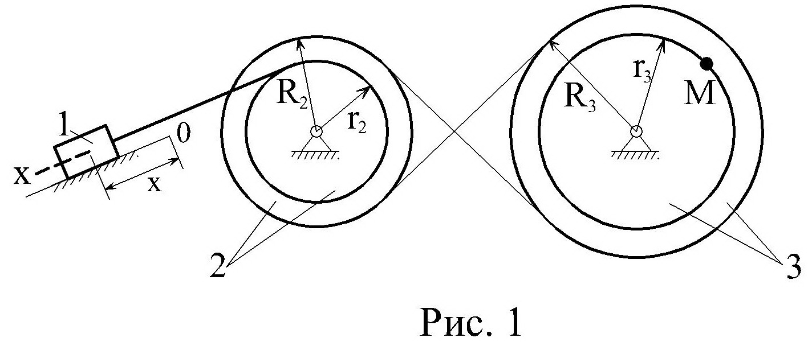
Расчётная схема

Исходные данные
Решение
Уравнение движения груза 1 имеет вид (1) и его коэффициенты $с_{0}, с_{1 }, с_{2}$ могут быть определены из следующих условий
при $t=0 x_{0}=\text{14} \text{см}, x_{0}=5 {\text{см}}/с,$ (2)
при t = $t_{2}=2 c x_{2}=\text{168} \text{см}\text{.}$ (3)
Скорость груза 1
$v=\overset{˙}{x}=2c_{2}t+c_{1}$. (4)
Подставим (2) и (3) в формулы (1) и (4) и получим
14 = с₀, 168 = с₂ ·2² + с₁ · 2 + 14, 5 = с₁.
Отсюда легко находим
$$c_{0}=\text{14} \text{см}, c_{1}=5 {\text{см}}/c, c_{2}=\text{36} {\text{см}}/{c^{2}}\text{.}$$
Таким образом, уравнение движения груза 1
$$x=\text{36}t^{2}+5t+\text{14}$$
Скорость груза 1
$v=\overset{˙}{x}=\text{72}t+5$ (5)
Ускорение груза 1
$a=\overset{¨}{x}=\text{72} {\text{см}}/{c^{2}}$.
Для определения скорости и ускорения точки М запишем уравнения, связывающие скорость груза v и угловые скорости колес ω₂ и ω₃. В соответствии со схемой механизма
$v=r_{2}ω_{2}, R_{2}ω_{2}=R_{3}ω_{3}$.
Отсюда
$ω_{3}={{\text{vR}}_{2}}/{r_{2}}R_{3}$,
или с учетом (5) после подстановки данных
$ω_{3}= (\text{72} t + 5){ ⋅\text{50}}/{\text{25}}⋅\text{65} = 2,\text{215} t+0,\text{154}\text{.}$
В момент времени t₁
ω₃ = 2,215 · 1 +0,154 =2,369 рад/с.
Угловое ускорение колеса 3
$$ε_{3}={\overset{˙}{ω}}_{3}=2,\text{215} {\text{рад}}/{с^{2}}\text{.}$$
Определим скорость точки М, её касательное, нормальное и полное ускорения
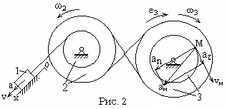

$v_{M}=r_{3}ω3=\text{40}⋅2,\text{369}=\text{94},\text{26}$ см/с;
a_{n} = r₃ ω =40·2,3692 = 224,5 см/с²;
a_{τ} = r₃ ε₃ =40·2,215 = 88,6 см/с²;
$$a_{M}=\sqrt{a_{n}^{2}+a_{τ}^{2}}=\sqrt{\text{224},5^{2}+\text{88},6^{2}}=\text{241},4{\text{см}}/c\text{.}$$
Результаты вычислений для заданного момента времени $t_{1}=1$ с приведены в таблице
Таблица результатов вычислений
$$\begin{aligned} v \\ {\text{см}}/с\end{aligned}$$ | $\begin{aligned} a \\ {\text{см}}/{с^{2}}\end{aligned}$ | $\begin{aligned}ω _{3} \\ \text{рад/с}\end{aligned}$ | $\begin{aligned}ε _{3} \\ {\text{рад/с}}^{2}\end{aligned}$ | $$\begin{aligned} v_{M} \\ {\text{см}}/с\end{aligned}$$ | $$\begin{aligned} a_{n} \\ {\text{см}}/{с^{2}}\end{aligned}$$ | $\begin{aligned} a_{τ} \\ {\text{см}}/{с^{2}}\end{aligned}$ | $\begin{aligned} a_{M} \\ {\text{см}}/{с^{2}}\end{aligned}$
77 | 72 | 2,37 | 2,22 | 94,8 | 224 | 88,6 | 241

Скорости и ускорения тела 1 и точки М показаны на рис. 2.
Варианты заданий
Второе число шифра | Радиусы  см |  |  |  | Координаты  и скорости груза 1 |  |  | Расчётные моменты времени с
Второе число шифра | R₂ | r₂ | R₃ | r₃ | x₀,  см | v₀,  см/с | x₂,  см | t₁ | t₂
1 | 60 | 35 | 40 | 25 | 4 | 12 | 140 | 1 | 2
2 | 50 | 30 | 35 | 22 | 6 | 16 | 120 | 2 | 4
3 | 55 | 32 | 36 | 20 | 5 | 14 | 100 | 1 | 3
4 | 45 | 25 | 30 | 24 | 7 | 10 | 130 | 2 | 5
5 | 50 | 28 | 32 | 21 | 5 | 15 | 110 | 1 | 4

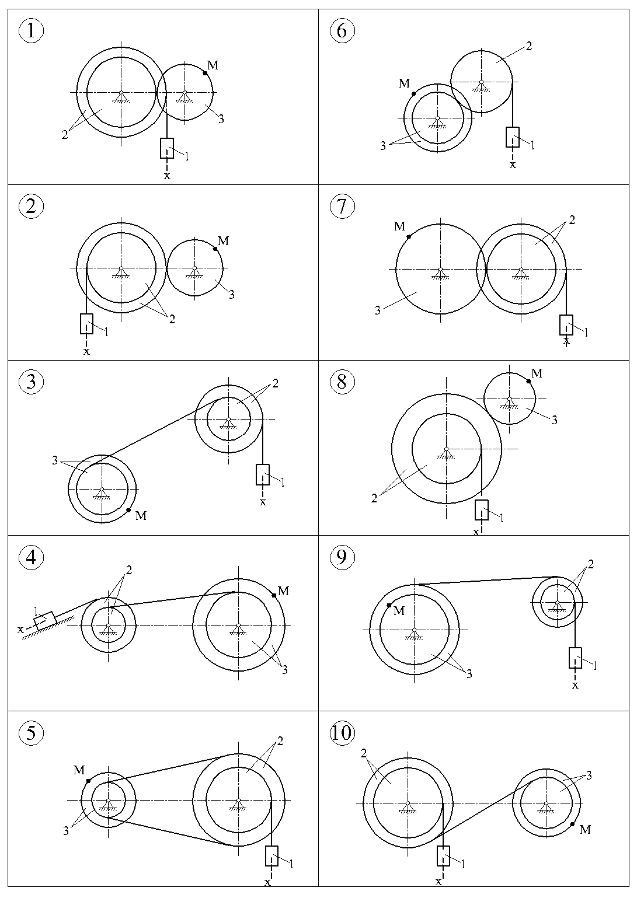
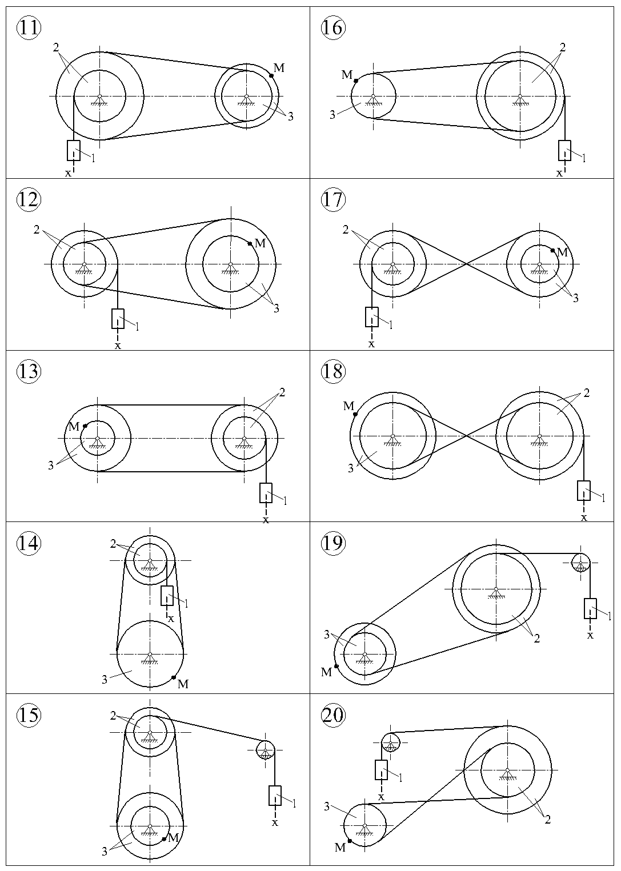
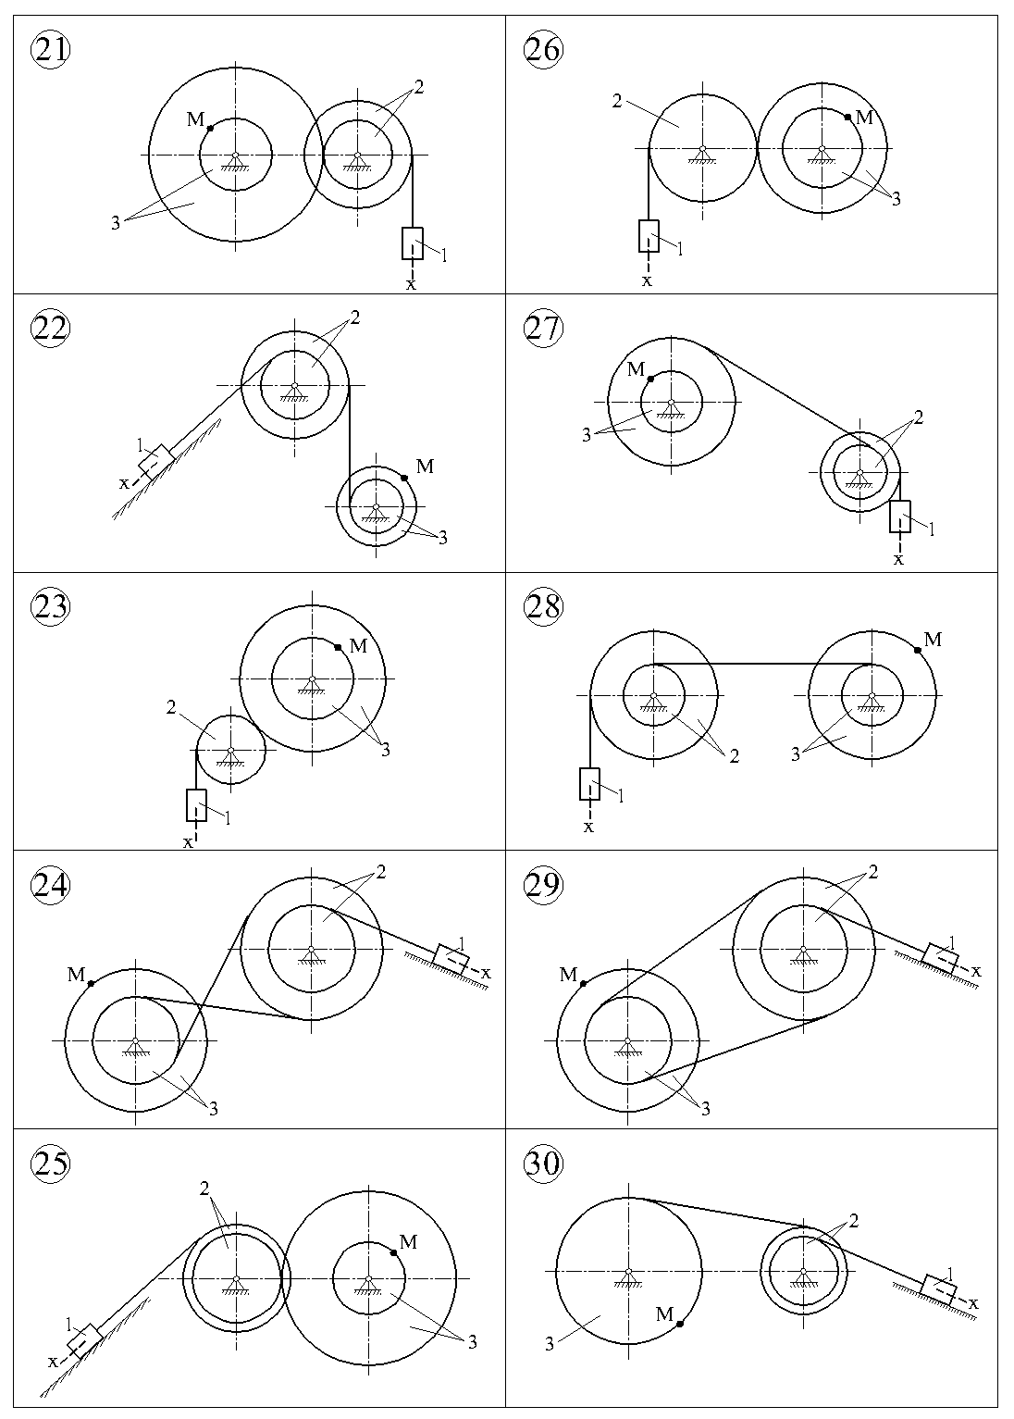

Задача К3

Определение скоростей и ускорений точек в планетарных механизмах
В планетарном механизме шестерня 1 радиуса R неподвижна, а кривошип ОА, вращаясь вокруг неподвижной оси, проходящей через точку О перпендикулярно плоскости рисунка, приводит в движение свободно насаженную на конец А шестерню 2 радиуса r. Для указанного на рисунке положения механизма найти скорости и ускорения точек А и В, если для соответствующего момента времени известны абсолютные величины угловой скорости и углового ускорения кривошипа $\left(ω_{\text{ОА}} , ε_{\text{ОА}}\right)$. На рисунках условно показаны направления угловой скорости и углового ускорения дуговыми стрелками вокруг оси вращения. При этом направление угловой скорости соответствует направлению вращательного движения кривошипа. Угловое ускорение направлено в сторону угловой скорости при ускоренном вращении и в противоположную – при замедленном.

Исходные данные
Шифр | ω_{ОА}  с⁻¹ | ε_{ОА}  с⁻² | R  м | r  м | α  град.
31-6 | 1 | 1 | 0,6 | 0,4 | 60

Решение
Рассмотрим последовательно движения каждого из двух подвижных звеньев планетарного механизма. Начинать при этом необходимо со звена, угловая скорость и угловое ускорение которого заданы. Таким образом, начнём исследование кинематики механизма с кривошипа.
1. Кривошип ОА совершает вращательное движение вокруг неподвижной оси, проходящей через точку О перпендикулярно плоскости рисунка. Определим скорость и ускорение точки А кривошипа, которая одновременно принадлежит и подвижной шестерне 2.
Абсолютная величина скорости точки А определяется по формуле
$v_{А}=ω_{\text{ОА}}⋅\text{ОА}=ω_{\text{ОА}}\left(R+r\right)$. (1)
Для заданного положения механизма
$v_{A}=1⋅\left(0,6+0,4\right)=1 м/с$. (2)
Вектор скорости ${\bar{v}}_{A}$ направлен перпендикулярно ОА (радиусу вращения) в направлении вращения, указанному на рис. 1 дуговой стрелкой $ω_{\text{OA}}$.
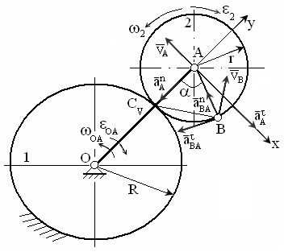
Рис. 1
Ускорение точки А представим разложенным на касательную и нормальную составляющие
${\bar{a}}_{A}={\bar{a}}_{A}^{n}+{\bar{a}}_{A}^{τ}$. (3)
Величины нормального ($a_{A}^{n}$) и касательного ($a_{A}^{τ}$) ускорений определяются соответственно по формулам:
$a_{A}^{n}=ω_{\text{OA}}^{2}⋅\text{ОА}=ω_{\text{OA}}^{2}\left(R+r\right)$, (4)
$a_{A}^{τ}=ε_{\text{OA}}⋅\text{ОА}=ε_{\text{OA}}\left(R+r\right)$. (5)
Для заданного положения механизма
$a_{A}^{n}=1^{2}⋅\left(0,6+0,4\right)=1 м/{с^{2}}$, (6)
$a_{A}^{τ}=1⋅\left(0,6+0,4\right)=1 м/{с^{2}}$. (7)
При этом нормальное ускорение точки А (${\bar{a}}_{A}^{n}$) направлено по радиусу окружности, описываемой к центру этой окружности – к точке О.
Касательное ускорение (${\bar{a}}_{A}^{τ}$) направлено по касательной к этой окружности (перпендикулярно ОА) в сторону, указанную дуговой стрелкой $ε_{\text{OA}}$. Это объясняется тем, что при замедленном вращении (по условию задачи кривошип ОА вращается замедленно), касательное ускорение направляется в сторону, противоположную направлению вращения, указанного дуговой стрелкой $ω_{\text{OA}}$. В то же время при замедленном вращении угловое ускорение направляется также в сторону, противоположную направлению угловой скорости.
Величина ускорения точки А в соответствии с соотношением (3) и с учётом (6) и (7) для заданного положения механизма определится по формуле:
$a_{A}=\sqrt{{\left(a_{A}^{n}\right)}^{2}+{\left(a_{A}^{τ}\right)}^{2}}=\sqrt{1^{2}+1^{2}}=\sqrt{2} м/{с^{2}}$.
2. Шестерня 2 совершает плоскопараллельное (плоское) движение. Учитывая, что шестерня 2 катится без скольжения по неподвижной шестерне 1, мгновенный центр скоростей (точка $C_{V}$) подвижной шестерни будет находиться в точке соприкосновения двух шестерен (рис. 1).
Для заданного положения планетарного механизма выше определена скорость центра шестерни 2 (точки А). Таким образом, зная величину скорости одной из точек и положение мгновенного центра скоростей подвижной шестерни, можно определить величину её мгновенной угловой скорости (ω₂) по формуле
$ω_{2}=\frac{v_{A}}{{\text{AC}}_{V}}$, (7)
где расстояние ${\text{AC}}_{V}=r$.
В результате подстановки значения ${\text{AC}}_{V}=r$ и (1) в соотношение (7) получим
$ω_{2}=\frac{ω_{\text{OA}}\left(R+r\right)}{r}$ . (8)
Для заданного положения механизма
$ω_{2}=\frac{1⋅\left(0,6+0,4\right)}{0,4}=2,5 c^{−1}$ . (9)
Направление мгновенного вращения шестерни 2 вокруг мгновенного центра скоростей (точка $C_{V}$), определяемое направлением скорости точки А (${\bar{v}}_{A}$), условно показано на рис. 1 дуговой стрелкой ω₂.
Шестерня 2 в указанном положении движется замедленно. Это следует из сопоставления направлений векторов ${\bar{v}}_{A}$ и ${\bar{a}}_{A}^{τ}$ (они направлены в противоположные стороны). Следовательно, угловое ускорение шестерни 2 (ε₂) направлено в сторону, противоположную направлению угловой скорости ω₂, что условно показано на рис.1 дуговой стрелкой ε₂.
Величину углового ускорения ε₂ определим по формуле
$ε_{2}=\left|{\overset{˙}{ω}}_{2}\right| \text{.}$ (10)
Учитывая (8), на основании (10) получим
$ε_{2}=\frac{\left|{\overset{˙}{ω}}_{\text{OA}}\right|\left(R+r\right)}{r}=\frac{ε_{\text{OA}}\left(R+r\right)}{r}$ , (11)
где $ε_{\text{OA}}$ - величина углового ускорения кривошипа ОА. Для заданного положения механизма
$ε_{2}=\frac{1⋅\left(0,6+0,4\right)}{0,4}=2,5 c^{−2}$. (12)
Таким образом, для некоторого момента времени найдены положение мгновенного центра скоростей, угловая скорость, угловое ускорение подвижной шестерни 2, а также ускорение точки А. это позволяет найти скорость и ускорение любой точки шестерни.
Прежде всего определим абсолютную величину скорости точки В по формуле
$v_{B}=ω_{2}{\text{BC}}_{V}$, (13)
где В$C_{V}$ – расстояние от точки В до мгновенного центра скоростей. Расстояние В$C_{V}$ определим из треугольника АВ$C_{V}$. Этот треугольник равносторонний и следовательно,
${\text{BC}}_{V}=r=0,4 м$. (14)
Для заданного положения механизма, учитывая (9) и (14), на основании (13) получим
$v_{B}=2,5⋅0,4=1 м/с$. (15)
Вектор скорости ${\bar{v}}_{B}$ направлен перпендикулярно прямой В$C_{V}$. Ускорение точки В можно найти на основании теоремы об ускорениях точек плоской фигуры, приняв точку А за полюс
${\bar{a}}_{B}={\bar{a}}_{A}+{\bar{a}}_{\text{BA}}^{n}+{\bar{a}}_{\text{BA}}^{τ}$, (16)
где ${\bar{a}}_{\text{BA}}^{n}$ и ${\bar{a}}_{\text{BA}}^{τ}$ - соответственно нормальное и касательное ускорения точки В при относительном вращательном движении шестерни 2 вокруг полюса А. Учитывая (3), формулу (16) представим в виде
${\bar{a}}_{B}={\bar{a}}_{A}^{n}+{\bar{a}}_{A}^{τ}+{\bar{a}}_{\text{BA}}^{n}+{\bar{a}}_{\text{BA}}^{τ}$. (17)
Величины нормального ($a_{\text{BA}}^{n}$) и касательного ($a_{\text{BA}}^{τ}$) ускорений точки В при относительном вращательном движении шестерни 2 вокруг полюса А определяются по формулам
$a_{\text{BA}}^{n}=ω_{2}^{2}\text{BA}=ω_{2}^{2}r$, (18)
$a_{\text{BA}}^{τ}=ε_{2}\text{BA}=ε_{2}r$. (19)
Для заданного положения механизма на основании (18) и (19) с учётом (9) и (12) получим
$a_{\text{BA}}^{n}={2,5}^{2}⋅0,4=2,5 м/{с^{2}}$, (20)
$a_{\text{BA}}^{τ}=2,5⋅0,4=1 м/{с^{2}}$. (21)
При этом нормальное ускорение ${\bar{a}}_{\text{BA}}^{n}$ направлено вдоль ВА к центру относительного вращения (к полюсу А), а касательное ускорение ${\bar{a}}_{\text{BA}}^{τ}$ направлено перпендикулярно прямой АВ в сторону, указанную дуговой стрелкой ε₂.
Таким образом, найдены модули четырёх векторов ускорений, стоящих в правой части векторного равенства (17), и показаны их направления в точке В. По рис. 1 найдём ускорение точки В как геометрическую сумму четырёх показанных в точке ускорений аналитическим способом. Для этого спроектируем векторы, стоящие в правой и левой части равенства (17), на две оси координат х, у (рис. 1)
$a_{\text{Bx}}=a_{A}^{τ}−a_{\text{BA}}^{n}\text{cos}{\text{30}}^{∘}−a_{\text{BA}}^{τ}\text{cos}{\text{60}}^{∘}$, (22)
$a_{\text{By}}=−a_{A}^{n}+a_{\text{BA}}^{n}\text{cos}{\text{60}}^{∘}−a_{\text{BA}}^{τ}\text{cos}{\text{30}}^{∘}$, (23)
Учитывая (6), (7), (20) и (21), на основании (22) и (23) найдём для заданного положения механизма проекции ускорения точки В на оси х, у
$a_{\text{Bx}}=1−2,5⋅\frac{\sqrt{3}}{2}−1⋅\frac{1}{2}=−1,\text{665} м/{с^{2}}$,
$a_{\text{Bу}}=−1+2,5⋅\frac{1}{2}−1⋅\frac{\sqrt{3}}{2}=−0,\text{616} м/{с^{2}}$.
Проекции вектора ускорения ${\bar{а}}_{В}$ (лежащего в плоскости ху) на две оси координат полностью определяют его модуль и направление. Итак, величина
$а_{В}=\sqrt{а_{\text{Вх}}^{2}+а_{\text{Ву}}^{2}}=\sqrt{1,{\text{665}}^{2}+0,{\text{616}}^{2}}=1,\text{775} м/{с^{2}}$.

Варианты заданий

Второе число шифра | ω_{ОА}  с⁻¹ | ε_{ОА}  с⁻² | R  м | r  м | α  град.
1 | 2 | 3 | 0,7 | 0,4 | 30
2 | 3 | 1 | 0,6 | 0,3 | 60
3 | 1 | 2 | 0,8 | 0,4 | 30
4 | 3 | 2 | 0,9 | 0,5 | 60
5 | 2 | 3 | 0,5 | 0,3 | 30

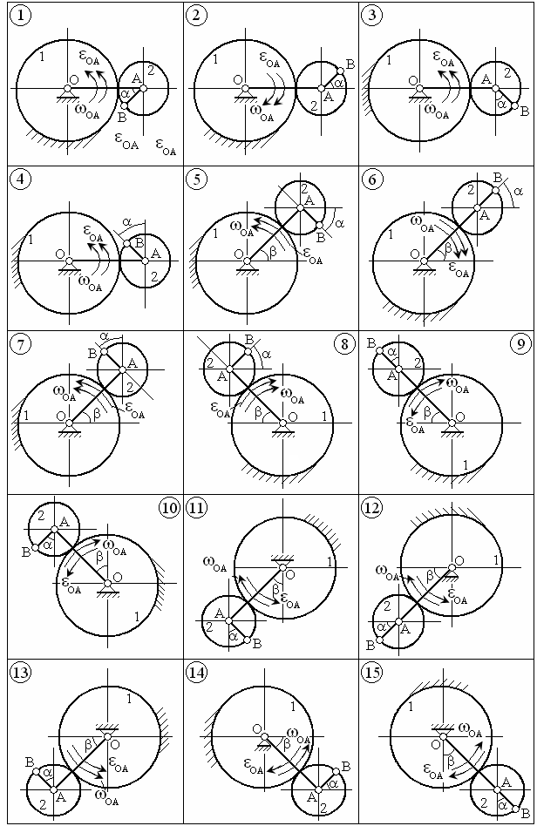
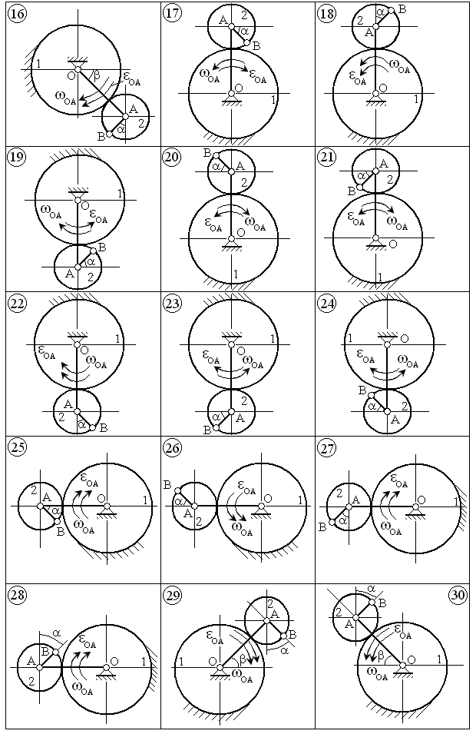

ЛИТЕРАТУРА
1.Яблонский А.А., Норейко С. С. и др. Сборник заданий для курсовых работ по теоретической механике. – М.: Высшая школа, 1985. – 367 с.
2.Теоретическая механика. Методические указания и контрольные задания. Для студентов-заочников машиностроительных, строительных, транспортных, приборостроительных специальностей высших учебных заведений. Издание четвёртое. Под редакцией проф. С.М. Тарга. М.: Высшая школа, 1989. –111 с.
3.Диевский В.А., Малышева И.А. Теоретическая механика. Сборник заданий: Учебное пособие. – СПб.: Изд-во «Лань», 2009. –192 с.
ОГЛАВЛЕНИЕ
Предисловие 3
Общие методические указания по выполнению работ 5
Задача С1. Определение реакций опор твёрдого тела 8
Задача С2. Определение реакций опор составной конструкции 13
Задача С3. Определение реакций опор пространственного бруса 20
Задача С4. Определение реакций опор прямоугольной плиты 24
Задача С5. Расчёт плоской фермы 28
Задача К1. Определение скорости и ускорения точки по уравнениям движения 35
Задача К2. Определение скоростей и ускорений точек в передаточных механизмах 40
Задача К3. Определение скоростей и ускорений точек в планетарных механизмах 46
Литература 54

